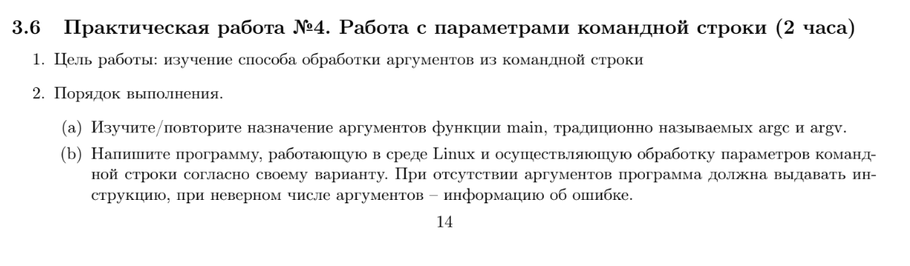



#include <stdio.h>

#include <string.h>

#define PATH "/home/consta/practice1/1/Test1/3.txt"

#define BUFFER_SIZE 256

void qsortRecursive(char **mas, int size)

{

// Указатели в начало и в конец массива

int i = 0;

int j = size - 1;

// Центральный элемент массива

int mid = size / 2;

// Делим массив

do

{

// Пробегаем элементы, ищем те, которые нужно перекинуть в другую часть

// В левой части массива пропускаем(оставляем на месте) элементы, которые меньше центрального

while (strcmp(mas[i], mas[mid]) < 0)

{

i++;

}

// В правой части пропускаем элементы, которые больше центрального

while (strcmp(mas[j], mas[mid]) > 0)

{

j--;

}

// Меняем элементы местами

if (i <= j)

{

char *tmp = mas[i]; // тут mas[i]

mas[i] = mas[j]; // теперь тут mas[j]

mas[j] = tmp; // теперь тут mas[i]

// в mas[i] - mas[j], а в mas[j] - mas[i]

i++;

j--;

}

} while (i <= j);

// Рекурсивные вызовы, если осталось, что сортировать

if (j > 0)

{

//"Левый кусок"

qsortRecursive(mas, j + 1);

}

if (i < size)

{

//"Правый кусок"

qsortRecursive(&mas[i], size - i);

}

}

int main(int argc, char *argv[])

{

FILE *file;

const char *fname = argv[1];

if(argc != 2)

{

return 0;

}

file = fopen(fname, "r");

if (file == NULL)

{

printf("не могу открыть файл для чтения '%s'", fname);

return 0;

}

int size = 0;

char** file_content = new char*;

char line_from_file[BUFFER_SIZE]{0};

while (fgets(line_from_file, sizeof(line_from_file), file))

{

file_content[size] = new char[BUFFER_SIZE];

strcpy(file_content[size], line_from_file);

size += 1;

}

qsortRecursive(file_content, size);

file = fopen(fname, "wb");

if (file == NULL)

{

printf("не могу открыть файл '%s'", fname);

return 0;

}

for (int line_num = 0; line_num < size; line_num += 1) {

char* line = file_content[line_num];

fwrite(line, sizeof(char), strnlen(line, BUFFER_SIZE), file);

delete[] line;

}

fclose(file);

}